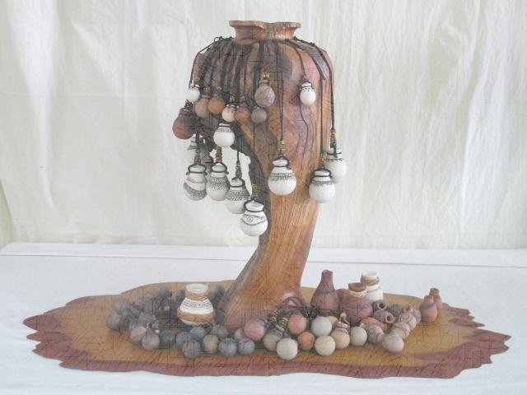原住民族學院 民族講座

「原住民與認同藝術」

講座時間：2013年1月2日 ( 星期三 ) 下午15:00~17:00
講座地點：國立東華大學原住民族學院 B310簡報室
主講人：盧梅芬 國立臺灣史前文化博物館展示教育組 助理研究員
主持人：賴淑娟 國立東華大學 族群關係與文化學系 副教授
國立東華大學 原住民民族學院 族群關係與文化學系 敬邀

